Отчет по Лаб 5

Задача:

1. Изучите предметную область и выясните основные требования и сущности, которые должны быть учтены в базе данных.

2.Составьте список всех необходимых таблиц и их атрибутов.

3.Создайте таблицы для каждой сущности, выделенной на предыдущем этапе.

4.Определите атрибуты для каждой таблицы и их типы данных.

5.Установите первичные ключи для каждой таблицы.

CREATE TABLE Products (

product_id INT PRIMARY KEY,

name VARCHAR(255),

price DECIMAL(10, 2),

description TEXT,

category_id INT,

FOREIGN KEY (category_id) REFERENCES Categories(category_id)

);

CREATE TABLE Orders (

order_id INT PRIMARY KEY,

user_id INT,

date DATE,

total_amount DECIMAL(10, 2),

FOREIGN KEY (user_id) REFERENCES Users(user_id)

);

CREATE TABLE Users (

user_id INT PRIMARY KEY,

name VARCHAR(100),

email VARCHAR(100),

address VARCHAR(255)

-- Дополнительные атрибуты

);

CREATE TABLE Categories (

category_id INT PRIMARY KEY,

name VARCHAR(100),

description TEXT

);

6. Определение связей между таблицами и внешних ключей:

Например, связь между таблицей Products и Categories устанавливается через внешний ключ category_id в таблице Products, который ссылается на primary key category_id в таблице Categories.

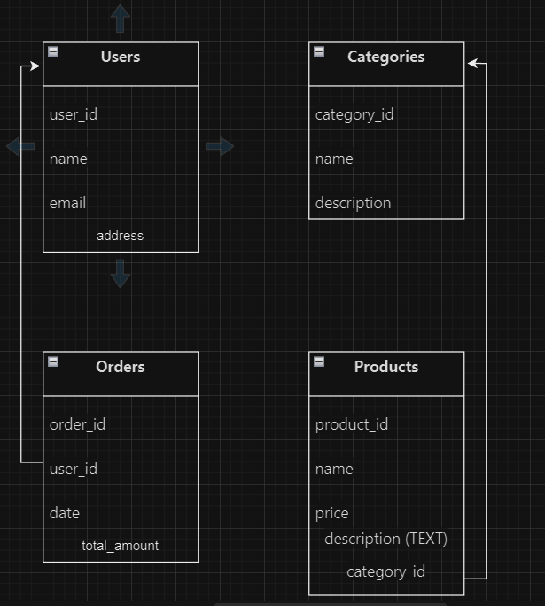

7. Пояснение смысла и назначения каждой связи:

Связи между таблицами позволяют связать информацию из разных таблиц для эффективного доступа и управления данными. Например, связь между таблицей Products и Categories позволяет каждому продукту принадлежать к определенной категории.

8.Определение типов связей и их кардинальности:

Products и Categories: Один-ко-многим (1:М). Один продукт может принадлежать только одной категории, но одна категория может содержать множество продуктов.

Orders и Users: Один-ко-многим (1:М). Один заказ может быть сделан только одним пользователем, но один пользователь может сделать множество заказов.